MOT-CLE : DESERT (Collection « Vie de l’Eglise ») 1.061 (D)

Destinataires privilégiés :  X Les enfants (cycle : X 1, X 2, X 3, X 4).  0 L’équipe enseignante.  0 Les parents, la communauté paroissiale.  Date de la dernière mise à jour : 31/01/07  Moment de l’année : février - mars 2007 | Champs d’action visés :  X Champ de la pédagogie.  0 Champ des relations 0 intér., 0 extér. à l'école  0 Champ de l'organisation de la vie scolaire.  X Champ de la proposition, de la célébration de foi.  Type d'activité : recherches, collections…

Idée de base :  La fiche en un coup d’oeil :  Vous désirez en savoir plus ? Lisez alors aussi ces quelques commentaires :  1. Le désert est silence.  Eglises, chapelles, oratoires, monastères...  Ne sommes-nous pas frappés lorsque nous entrons dans une église ou lorsque visitons un monastère, par le silence qui y règne ? C’est bien une des conditions à la prière et on comprend dès lors que le désert, parce qu’on y trouve silence, calme, soit un lieu qui invite à la prière…  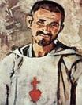  L’ermite.  L’ermite choisit de vivre dans un lieu retiré pour éviter toute distraction de ce qui est essentiel à ses yeux : rencontrer Dieu dans la prière, dans la pauvreté, dans la méditation mais aussi dans le service à d’éventuels visiteurs de passage. Ces conditions sont réunies dans des lieux désertiques, là où il n’y a pas grand monde, pas de distractions, pas de confort, où la vie est rude, où le temps semble s’arrêter et où le paysage beau et majestueux invite à penser au Seigneur.  C’est, par exemple, ce type de vie que le Père Charles de Foucauld a choisi, à 47 ans, lorsqu’il s’installe à Tamanrasset, dans l’extrême Sud-Algérien. Il y vit en ermite, priant et recevant tous ceux qui frappent à sa porte (3).  2. Le désert est lieu d’épreuve qui invite à la conversion.  Le carême.  On compare parfois cette période de 40 jours pendant laquelle les chrétiens se préparent à Pâques à un « temps de désert », un temps de conversion. Les chrétiens veulent en effet, à cette occasion, tenter de changer leurs habitudes pour mieux écouter Dieu et pour cela, se priver du superflu qui fait obstacle à la recherche de l’essentiel, qui rend plus difficile l’écoute du Seigneur, la prière, la participation aux célébrations préparant cette grande fête de l’année liturgique.  Au désert, pas de TV, pas de jeux informatiques, pas de confort ni de luxe, inutile d’y avoir beaucoup d’argent… il n’y a aucun magasin, inutile de courir du matin au soir… On y a tout son temps !...  Au désert, rien ne distrait l’esprit de l’homme qui cherche Dieu.  Abraham a entendu l’appel de Dieu dans le désert, le peuple qui fuyait l’Egypte a commencé à apprendre à être fidèle au désert…  Le Carême est en ce sens comparable désert en ce sens qu’il nous donne l’occasion de réserver au Seigneur le temps et la place qu’Il mérite en réfléchissant à tout ce qui encombre notre vie, tout ce qui nous donne l’illusion du bonheur.  La retraite, temps de ressourcement.  Des chrétiens prennent le temps, régulièrement pour certains, à une occasion particulière pour d’autres, de quitter leurs occupations habituelles et de consacrer un ou plusieurs jour/s à prier, à méditer la Parole, à s’interroger (parfois avec l’aide d’un « prédicateur ») sur la vie qu’ils mènent, les relations qu’ils entretiennent avec leurs frères et avec le Seigneur.  Pour ce faire, ils quittent, seuls ou en groupe, leur milieu de vie ordinaire et se rendent en un lieu propice à pareil « retour sur soi », souvent un monastère.  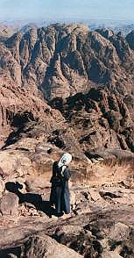  On compare parfois à un séjour au désert, le fait de se retirer ainsi dans un endroit calme, loin de la foule, du bruit, du confort, mais beau et favorisant la prière et la réflexion.  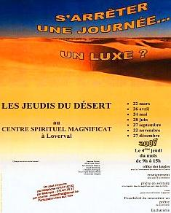  Extraites de « Brins de silence », recueils de prières que nous vous recommandons vivement. (4) | 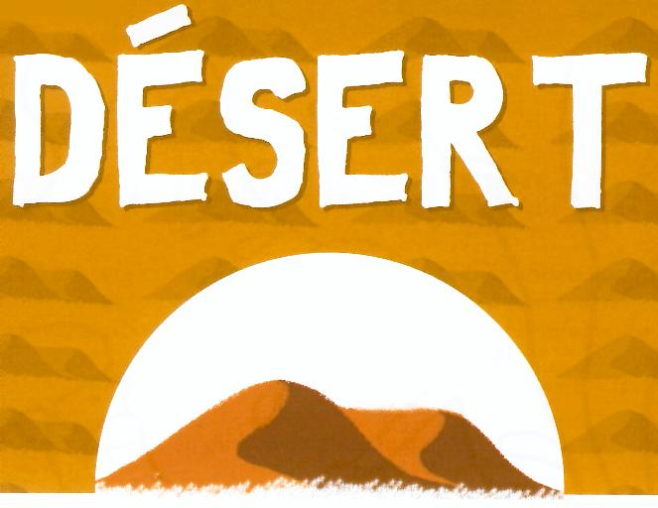  PLE 3.4, 3.7  > FA .1.044
  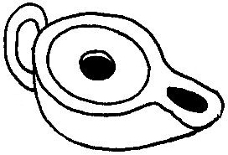 | Cette fiche s’inscrit dans le cadre du Fil Rouge de l’animation pastorale 2006/2007 consacrée à l’initiation de nos enfants à la symbolique. Elle fait référence au document « Mots-clés pour entrer dans la Bible » édité aux Editions Averbode (1)  Elle vise une des quatre « collections » suggérées dans ce document : la collection « Vie de l’Eglise » (2)
  Le désert est silence et il est aussi temps d’épreuve : deux caractéristiques qui expliquent que ce symbole soit utilisé par l’Eglise lorsqu’elle invite les chrétiens à rencontrer le Seigneur et se convertir.
  Désert - silence : Jésus lui-même s’est souvent retiré dans le désert pour prier Dieu son Père. Des lieux de silence, églises, chapelles, oratoires, abbayes… nous sont ouverts, à nous aussi, pour la prière. Les grands priants que sont les ermites l’ont bien compris, eux qui cherchent des endroits silencieux et éloignés de la vie trépidante pour se consacrer entièrement à Dieu.
  Désert - épreuve vers la conversion : le Carême, souvent comparé à un « temps de désert » est une illustration de ce passage obligé par le dépouillement pour découvrir Dieu. La retraite s’inscrit aussi dans cette recherche de calme pour consacrer du temps à une réflexion sur la place de Dieu dans sa vie : une « parenthèse » de quelques jours…
  Le désert est aussi, ne l’oublions pas un lieu où manque cruellement l’eau nécessaire à la vie. Ce thème offre donc l’occasion de poursuivre la découverte du symbole de l’eau entamée au début du deuxième trimestre. Au désert, c’est de l’eau en petite quantité (et pour cause…) dont il est davantage question dans les textes bibliques, l’eau indispensable à la vie.
  Maître de la télé  C’est décidé, pour le carême,  je veux devenir le maître de la télé.  Oui, ça t’étonne, Seigneur, mais je vais t’expliquer.  La télé, c’est elle qui décide pour moi, presque tout.  Le matin, elle programme les dessins animés.  Le soir, les feuilletons, bien sûr, et parfois les films.  Je l’allume, c’est machinal,  et puis je n’ai plus envie de rien.  Même quand l’émission est moche.  Ou quand je connais les publicités par cœur.  Eh bien, je veux changer !  Je veux prendre le temps de décider.  Et quand c’est nul, avoir le courage de couper !  Je ne sais pas si cela me rapprochera de toi.  Mais je trouve que pour vivre comme toi,  il faut apprendre à choisir.  Qu’en penses-tu, toi ? | Quarante jours dans le désert.  Où est-ce le désert pour nous ?  Oui, il y a de vrais déserts :  océans de sable et de couleurs chaudes.  Il paraît que c’est formidable de s’y rendre.  Il paraît que la nuit, on voit des milliers d’étoiles…  On se sent loin de tout, seul avec soi-même,  son courage, son envie de vivre.  On n’a rien et pourtant  on s’y sent incroyablement vivant.  Où est-ce le désert pour moi ?  Où est-ce que je peux me sentir vivant(e)  sans avoir besoin de voir et de toucher  tous mes objets familiers ?  Où est-ce que je me sens proche du monde,  et en même temps un peu plus haut que lui ?  On a tous un petit coin secret,  où on va vivre nos chagrins, nos ennuis, nos rêves,  un petit désert de ville.  Est-ce que de ce coin-là, je te vois mieux, Seigneur ?

Références à d’autres documents :
- « Mots-clés pour entrer dans la Bible » Editions Averbode, BP 54, 3271 AVERBODE - tél 013 / 78 01 11
- Pour chaque « mot-clé », l’initiation visée par cet outil se base sur 4 « collections » à rassembler petit à petit :
- Vie quotidienne : FA 1.061 A
- Langue française : FA 1.061 B
- Bible : FA 1.061 C
- Vie de l’Eglise : dans sa liturgie, ses prières, ses chants, ses objets, son vocabulaire spécifique,… L’Eglise a aussi recours à ce symbole; collectionner tous les exemples que nous découvrons dans la prière, dans les sacrements, dans l’année liturgique, dans... (FA 1.061 D).
- Pour plus de détails sur la vie de Charles de Foucauld ainsi que des activités à vivre avec les enfants, consultez le dossier « La fraternité au cœur » (p 18 à 24) du numéro 215 (décembre 2006 – janvier 2007) de la revue « Points de repère » (Editions Bayard).
- Brins de silence. 4 recueils de prières (3-5 ans, 6-8 ans, 8-10 ans et 10-12 ans) aux Editions Averbode.

